

软件操作说明书

**CN**

**4G HUB 系列**

**产品信息配置软件操作指南**

V1.0

深圳市龙岗区龙城街道爱联社区陂头背村新丰路28号

电话：(86) 075-588367005 邮箱：[soway@sowaysensor.com](mailto:sales@rion-tech.net)

官网：<http://www.sowaysensor.com> 技术售后：136 7029 2669

**▶ HUB产品配置软件操作指南**

本操作指南软件包括连接部分、显示部分、读取操作、设置操作部分及平台协议接入部分。注意： 若软件打不开， 则需要.NET Framework4 以上版本。

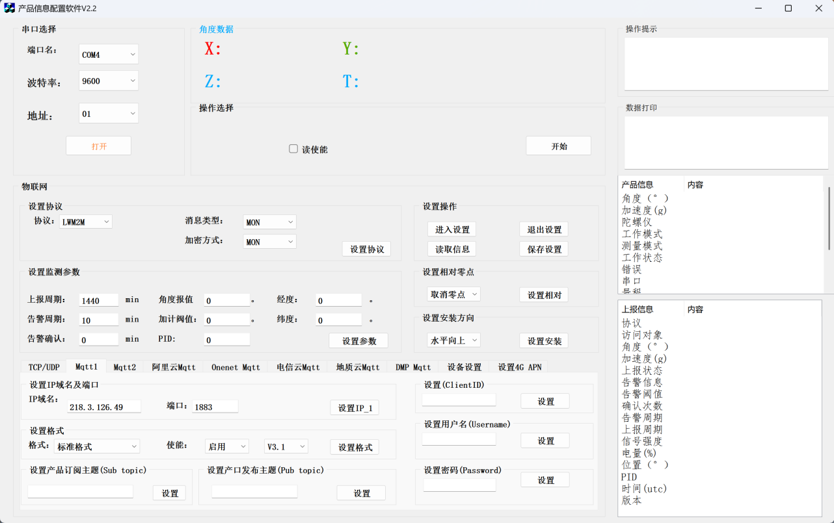

# C:/Users/soway/Desktop/612acd01504588a5f2e73e91608f652e.png612acd01504588a5f2e73e91608f652e一、连接操作部分

**串口选择**：选择所使用的端口号，点击打开，请产品上电，即可出产品数据，断上电需要等待间隔 10s 放电时间；产品不通信持续 1min，会自动休眠，产品休眠后不可通信。

**波特率选择**：选择所使用的波特率，点击打开，即可通过相应的传输速率进行通信，和产品需求波特率不相符时，无法进行正常通信。

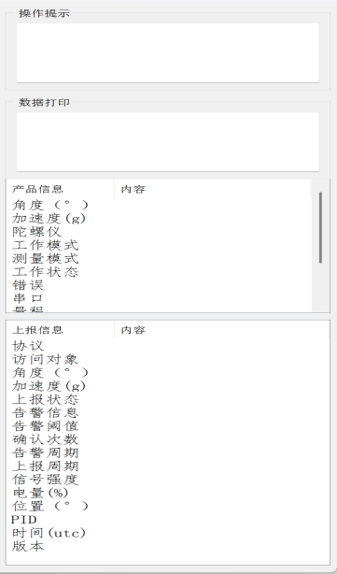**地址选择**：选择所使用的地址，即可通过此地址向对应产品发起请求消息，获取产品的数据；不同产品对应着不同的地址，需要严格对应起来。

# 二、数据显示部分

**角度数据**：显示 X,Y,Z 角度值与 T 温度值；

**操作提示**：提示设置操作是否成功，打印读取的产品设置值；**数据打印**：打印数据通讯原始数据；

**列表信息**：产品的配置参数、显示当前产品使用协议、告警信息、入网进度等信息。

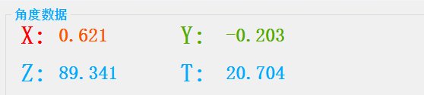

# B1E91F243E732F4662C3E1256D367B0A三、读取操作部分

**操作选择**：点击开始，启动与产品通信; 点击停止，停止与产品通信。

**读使能**：不勾选，关于通讯方式和平台设置按键功能为设置操作；勾选则设置按键变为读取操作，可读取 TCP/UDP、 MQTT 、各平台设置等参数。

# 四、设置操作部分

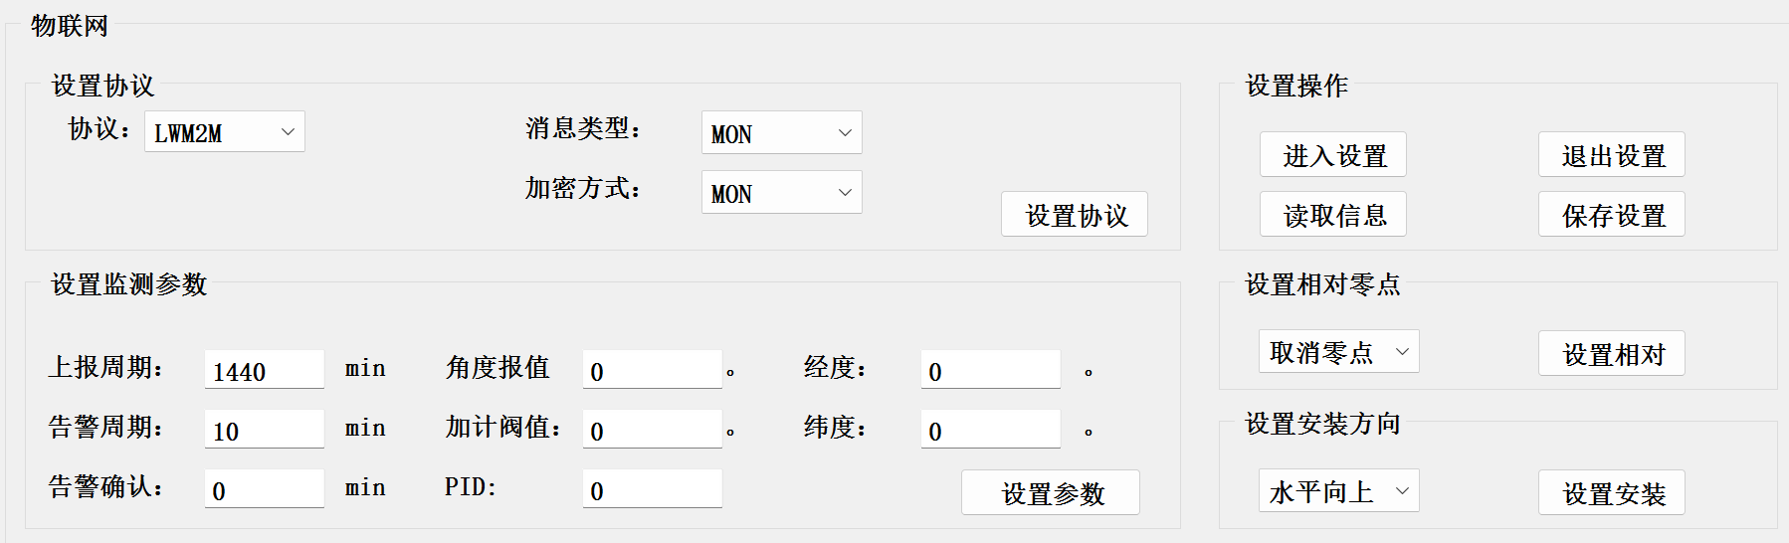

① **设置协议**

协议：仅支持 TCP、UDP、MQTT，默认为 TCP；

消息类型：NON 为不需要服务器确认消息，CON 需要服务器确认消息，默认为NON；

# ② 设置操作

进入设置：不在具有报警触发、周期上报功能，短时间内不会休眠；退出设置：具有报警触发、周期上报功能，休眠唤醒功能；

保存设置：设置完的参数通过Modbus格式发送，需要点击保存设置才能生效；

读取信息：得到产品 IMEI,IMSI,ICCID,IP等；

无 IMEI 则为产品问题；无 ICCID 则为 SIM 卡问题；无IP 则为产品没入网； IMEI：国际移动设备身份码的缩写； IMS：国际移动用户识别码； ICCID：SIM IC 卡的唯一识别号码； IP：网络分配给设备的 IP 地址。

# ③ 设置监测参数

**上报周期**：默认值 1440，单位为分，有效范围 10~4320min。如下指令设置上报周期为 10min，产品在非告警状态按每个 10min 唤醒上报一次数据，存在网络信号差异，唤醒间隔时间不保证完全一致。

**告警周期**：默认值 10，单位为分，有效范围 10~4320min。如下指令设置上报周期为 20min，通过此指令设置产品告警后上报周期，产品在告警状态按每隔 20min 唤醒上报一次数据，存在网络信号差异，唤醒间隔时间不保证完全一致。

**告警确认**：默认值 0，单位为分钟，有效范围 0~30min。通过此设置，可以设置产品触发告警，已过滤短暂碰撞或抖动引起的告警现象，例如设置为 3，产品检测到告警后，便每隔 1 分钟唤醒检测一次确认是否超出告警，若连续 3 次都检测到超出警报值则上报数据，否则不上报数据，告警确认清零，等待下一次触发重新确认。若产品的上报时间点在确认时间段以内，则继续上报数据，不在进行确认操作。

**角度阈值**：默认值 0，单位为度，有效范围 0~90°。如设置角度告警阈值为 5°，此角度作用于 X,Y 轴, 即当 X，Y 任意方向存在大于 5°时，触发告警，报文所示“ALARM_FLG ":1，"ALARM_TYPE":1。设置为 0,则关闭此告警功能。

**加计阈值**：默认值 0，单位为 g，有效范围 0~1g。如设置加速度告警阈值为 0.082g，此角度作用于 X,Y,Z轴, 即触发告警后，当 X,Y,Z 任意方向存在大于 0.082g 的变化量时，报文所示“ALARM_FLG ":1，

"ALARM_TYPE":2。设置为 0，则关闭此告警功能。 **PID**：默认值 0，设备给定用户的可用分配码；如分组。**经纬度**：默认值 0，设定设备使用位置。

# ④ 设置相对零点

**相对零点**：以当前角度为零点，上报角度为零；默认值 0，0：绝对零点，1：相对零点。如设置相对零点， X,Y 角度即为 0°, Z 轴角度不影响。报文所示“CLR_FLG ":1。

**绝对零点**：以工厂零点为零点，上报角度为当前角度。

# ⑤ 设置安装方向

支持客户自设；

# 五、设置 IP 域名及端口

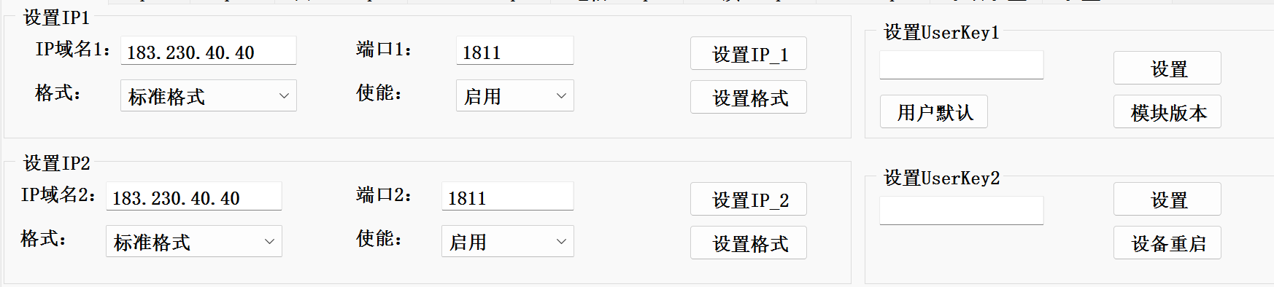

1. 可设置两路 TCP 把数据上报不同服务器。
2. IP 域名，域名最长为 63 字节，建议使用 IPV4 格式。
3. Userkey 仅 TCP,UDP 协议使用，最长为 31 字节, 若设置此，则第一条报文为 Userkey，默认为 NULL。
4. 格式：标准格式默认既可使用。
5. 使能: 需选择启用才可以正常使用TCP/UDP通信。

# C:/Users/soway/Desktop/936740cf9305f53a8caf82103a65b224.png936740cf9305f53a8caf82103a65b224六、设置接入点 APN

1. 此设置仅当SIM卡没有激活联网时设置，其中接入点 APN 为必填项，用户名及密码可为空。

# 设置MQTT 协议

# 9b8405fb3e4bea088caea53a130e5f6d

1. 可设置两路MQTT 把数据上报不同服务器。
2. IP 域名: 最长为 63 字节，必填参数。
3. 客户ID (Client ID) : 固定长度15字节，默认产品 IMEI，必填参数。
4. 用户名 (Username) : 固定长度9字节，无，选填参数。
5. 密码 (Password) : 固定长度19字节，无，选填参数。
6. 产 品 订 阅 主 题 (Sub topic) : 最 长 为 127 字 节 ， 默 认 "/sys/Inclinometer/ 产 品 IMEI/thing/service/property/set"，QoS ：0，必填参数。
7. 产 品 发 布 主 题 (Pub topic) : 最 长 为 127 字 节 ， 默 认 "/sys/Inclinometer/ 产 品 IMEI/thing/event/property/post"，QoS ：0，必填参数。
8. 版本 (Version) ：V1.0，必填参数。
9. 格式：标准格式默认既可。
10. 使能: 选择启用则打开Mqtt，选择关闭则不使用此Mqtt。

# 八、TCP、UDP、MQTT 协议使用操作说明

1. TCP 或 UDP 协议使用操作说明
2. 选择端口->波特率->地址->打开->进入设置，点击获取信息，得到 IMEI,IMSI,ICCID;
3. 选择 TCP 或 UDP，点击设置协议；
4. 设置服务器 IP 地址或域名及端口，按需求设置 UserKey；
5. 点击保存设置即可保存设置内容，点击退出设置预防误触操作。勾选读操作，可读取设置的服务器 IP 地址、端口、UserKey；

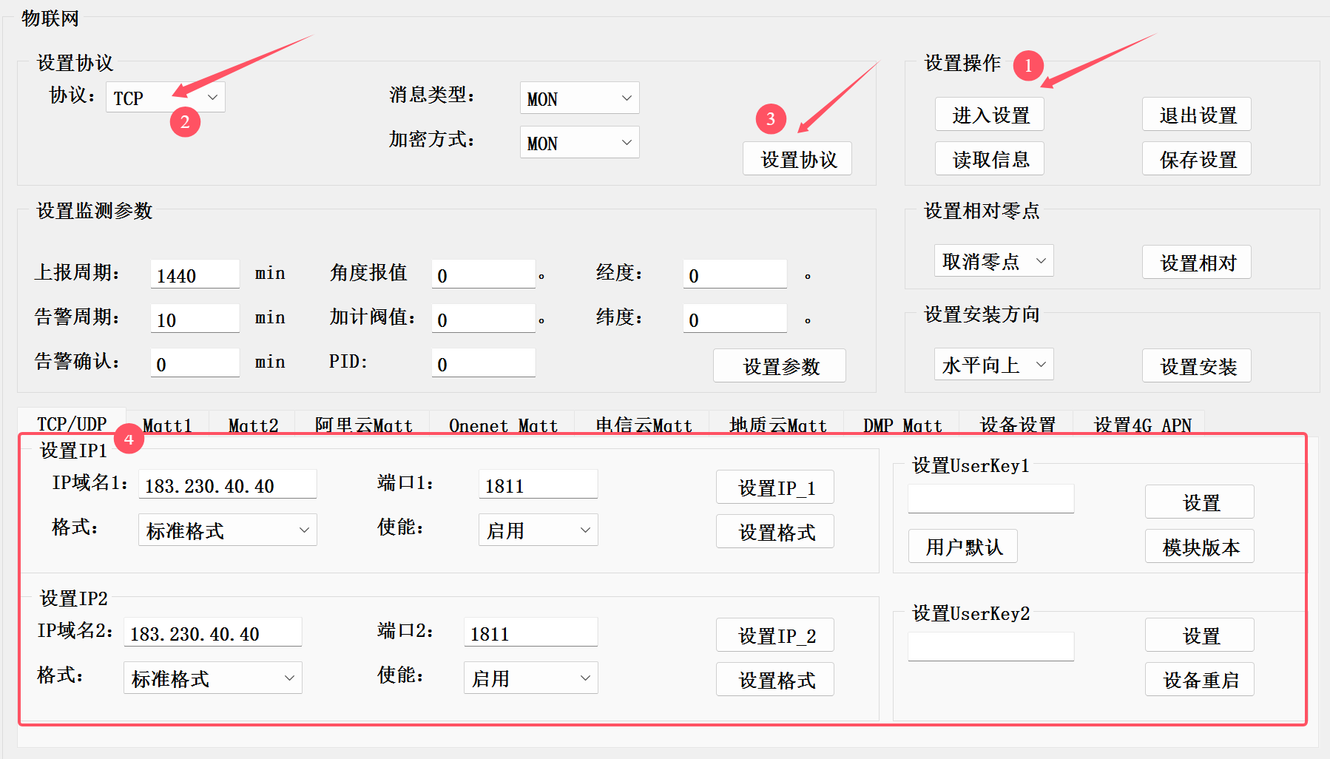

1. MQTT 协议使用操作说明
2. 选择端口->波特率->地址->打开->进入设置，点击获取信息，得到 IMEI,IMSI,ICCID;
3. 选择 MQTT，点击设置协议；
4. 设置服务器 IP 地址或域名及端口；
5. 设置三要素，产品订阅(SUB)、产品发布(PUB)，主题及使用版本；
6. 点击保存设置即可保存设置内容，点击退出设置预防误触操作。勾选读操作，可读取设置的服务器 IP 地址、三要素、产品订阅(SUB)，产品推送(PUB)，主题等；

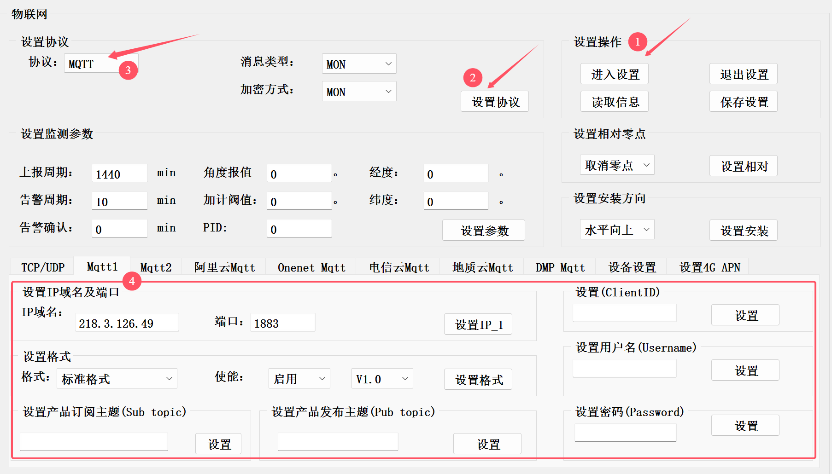

# 九、平台使用操作说明

1. 移动 ONENET 平台 MQTT 使用操作说明
2. 选择端口->波特率->地址->打开->进入设置，点击获取信息，得到 IMEI,IMSI,ICCID;
3. 选择 MQTT，点击设置协议按钮；
4. 在 ONENET 物 联 网 开 放 平 台 下 ， 创 建 一 个 MQTT 基 于 自 定 义 的 物 理 模 型 产 品 ， https://open.iot.10086.cn/；设备名称必须为IMEI；
5. Mqtt1 或 Mqtt2设置格式需选择ONENET-MQTT格式，使能选择启用，才可以使用ONENET 平台；
6. 按选择是 Mqtt1 或 Mqtt2，依次设置产品 ID、设置设备密钥，这两个值需要从平台获取到，最后点击设置版本 V1.0；
7. 点击保存设置即可保存设置内容，点击退出设置预防误触操作。勾选读操作，可读取设置的产品 ID，设备密钥；

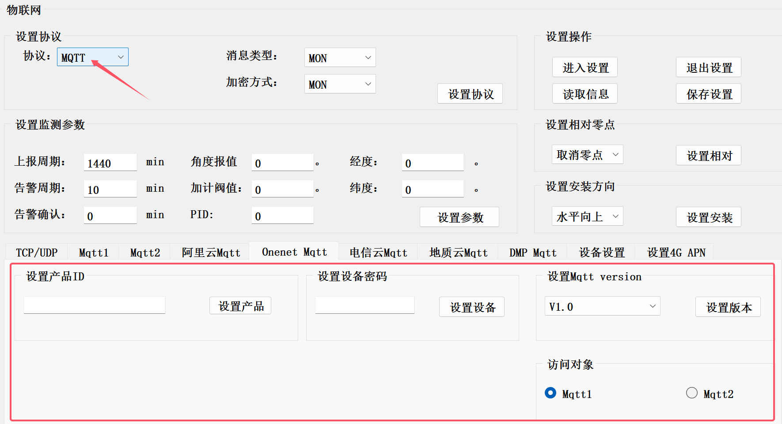

1. 阿里云物联网平台 MQTT 使用操作说明
2. 选择端口->波特率->地址->打开->进入设置，点击获取信息，得到 IMEI,IMSI,ICCID;
3. 选择 MQTT，点击设置协议按钮；
4. 在阿里云上注册添加设备，设备名称必须为 IMEI，https://[www.aliyun.com/](http://www.aliyun.com/)；
5. Mqtt1 或 Mqtt2设置格式需选择阿里云-MQTT格式，使能选择启用，才可以使用阿里云平台；
6. 按选择是 Mqtt1 或 Mqtt2，依次设置 ProductKey、DeviceSecret、这两个值需要从平台获取到，最后设置服务器 Server；
7. 点击保存设置即可保存设置内容，点击退出设置预防误触操作。勾选读操作，可读取设置的 ProductKey，DeviceSecret；

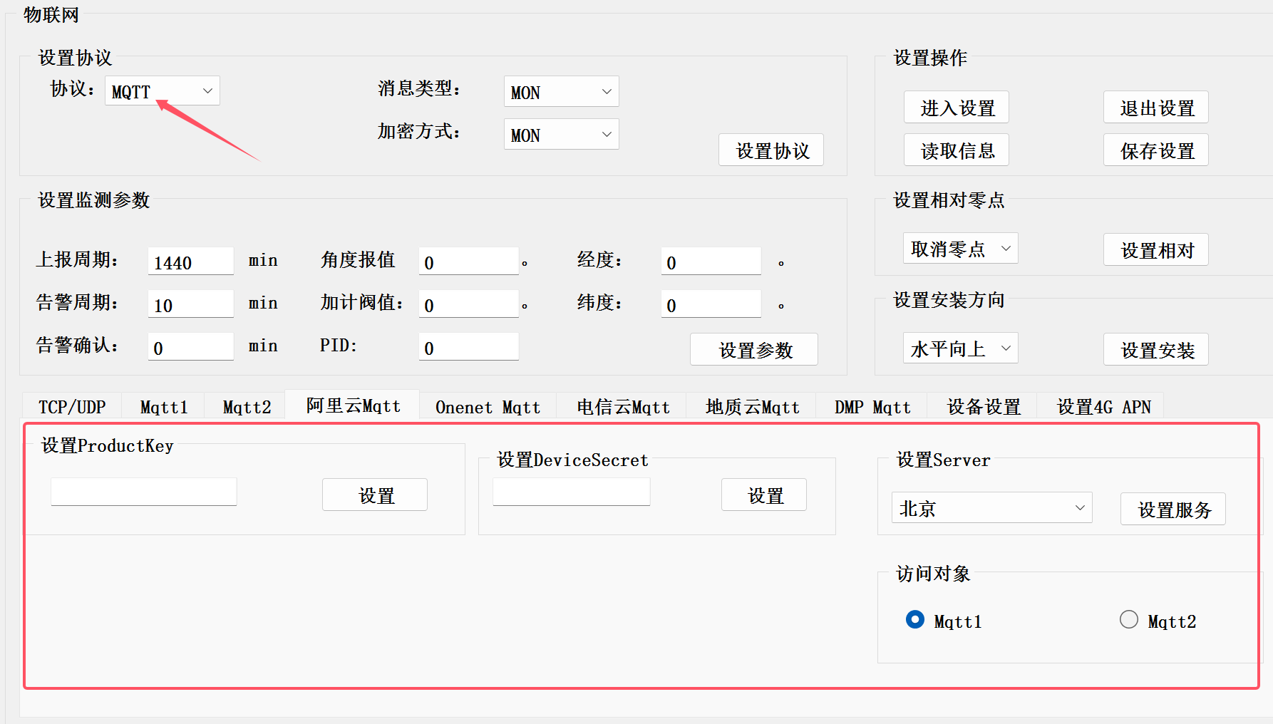

注：其他平台或协议格式为定制，有需要的客户请联系产品业务工程师。